Управление образования Соликамского городского
округа Пермского края
Муниципальное автономное общеобразовательное учреждение
«Гимназия № 2»

Методическая разработка:

«Задания для 5 класса по развитию естественно-научной грамотности
«Что можно рассмотреть в микроскоп?»

Автор-разработчик:
Бересневич Светлана Игоревна,
учитель биологии
s.beresnevich97@mail.ru

Соликамск, 2022
Пятиклассница Катя на уроке биологии познакомилась с микроскопом. Ее очень заинтересовала данная тема и она решила узнать о нем по подробнее. Вот что прочитала Катя в одной энциклопедии:

Что можно рассмотреть в микроскоп?

А насколько маленькие предметы помогают разглядеть приборы? Очки не в счет, они позволяют человеку не столько улучшить рассмотрение мелких деталей, сколько исправить дефекты зрения. То есть вернуть способность глядеть на мир, как "задумала" природа.
И хотя мы получаем с помощью глаз больше информации об окружающем нас мире, чем от всех остальных органов чувств, и тут есть пределы.
Маковое зернышко мы еще можем разглядеть, но вот обнаружить, что в кажущейся чистой капле воды живет множество мельчайших существ, глаз уже не в силах.
Обнаружить такие крошечные объекты люди сумели, лишь снабдив глаз значительно более сильным, чем очки, оптическим инструментом. Впервые удалось это сделать голландцу А. Левенгуку. Антони ван Левенгук (1632-1723) — голландский естествоиспытатель, крупнейшие микроскопист своего времени.
Удивительно, но этот богатый торговец, владелец мануфактурного магазина, вовсе не был ученым. Шлифовал и монтировал линзы, как бы ни было это парадоксально, он лишь... для своего удовольствия.
(по Леоновичу А.А.)

Изучите текст и выполните задание 1.

1. Основываясь на данных текста и таблицы, приведенной ниже, определите, кто из правителей Российской империи мог быть лично знаком с А. Ван Левенгуком? Выберите один ответ из предложенных.

Таблица 1. Правители Российской империи

Правитель Российской империи | Годы жизни, гг.
Петр I | 1672-1725
Петр III | 1728-1762
Екатерина II Великая | 1729-1796
Александр I | 1777-1825

1) Петр I
2) Петр III
3) Екатерина II Великая
4) Александр I

2. Родители, видя интерес Кати к изучению биологии, подарили ей микроскоп. Катя начала работу с микроскопом с изучения инструкции к нему, которую скачала с интернета. Правда в этой инструкции закрались ошибки.
Изучите фрагмент инструкции к микроскопу и верные записи в рабочем листе Кати с урока биологии. Выпишите номера предложений, в которых допущены ошибки.

Фрагмент инструкции работы с микроскопом.
(1) Тубус (зрительная трубка) – основная часть микроскопа, в ней находятся увеличительные линзы. (2) Верхняя часть трубки называется объективом, к которому приближают глаз, рассматривая объекты. (3) Нижняя часть трубки – окуляры. (4) Для того, чтобы узнать общее увеличение микроскопа нужно сложить увеличение окуляра и увеличение объектива. (5) Изучаемый объект крепится на предметный столик и закрепляется на нем зажимами. (6) С помощью зеркала направляют свет и получают наилучшее освещение рассматриваемого объекта. (7) Предметный столик, тубус, зеркало, винты закреплены на штативе.

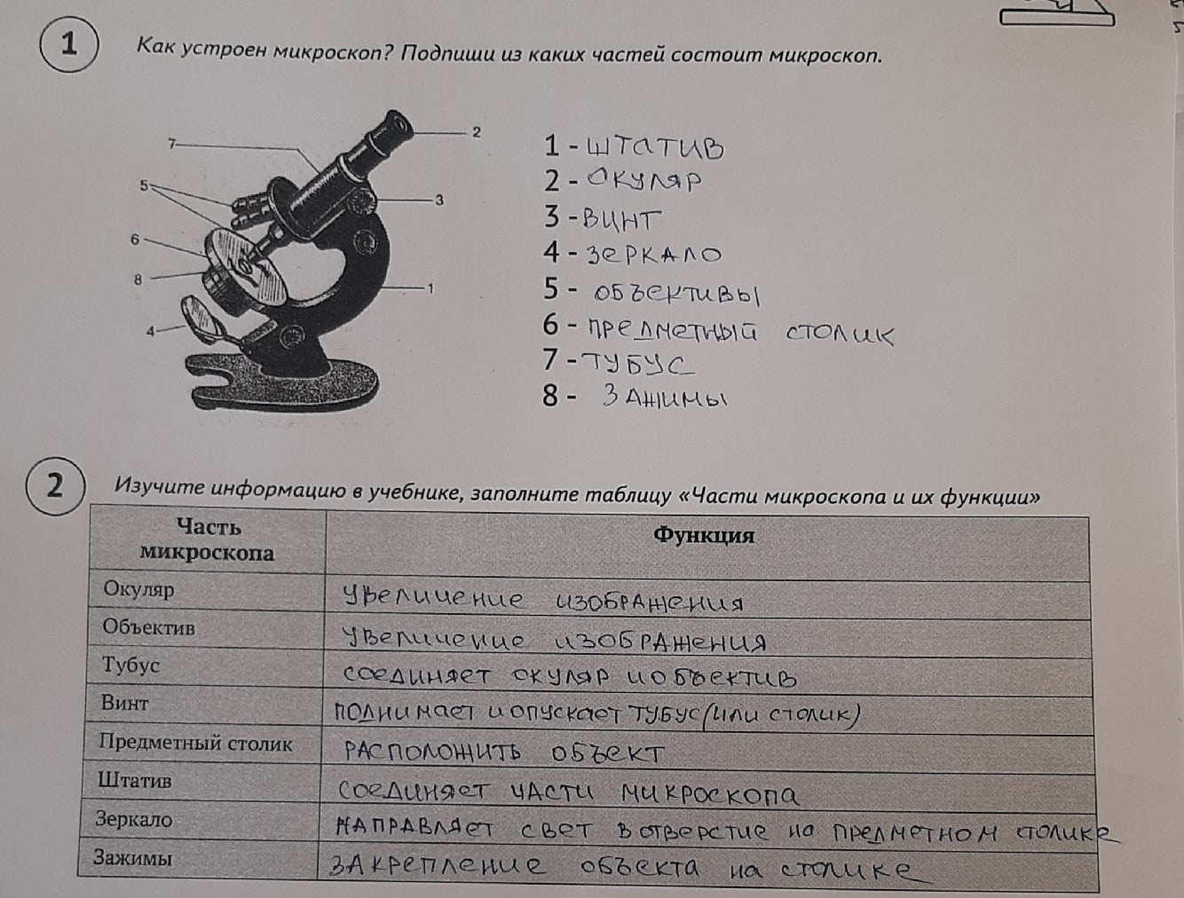
Фрагмент рабочего листа Кати с урока биологии

Ответ: ______________________________
3. В качестве объекта для изучения Катя выбрала готовый микропрепарат кожицы чешуи репчатого лука. С помощью микроскопа и программы на компьютере были получены два изображения (А и Б). Одно из изображений было получено при увеличении объектива в 4 раза, окуляра в 10 раз. Другое при увеличении объектива в 10 раз, окуляра в 10 раз.

3.1. Определите какое изображение было получено при увеличении окуляра в 10 раз и объектива в 10 раз?
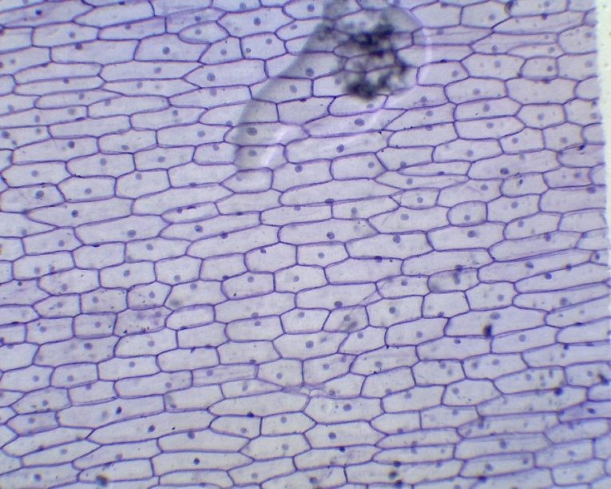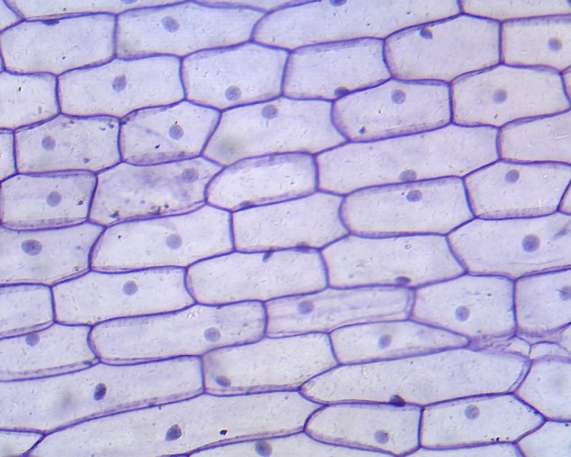
А
Б

Ответ: _______________________________

3.2. Ответ поясните
_______________________________________________________________________________

_______________________________________________________________________________

______________________________________________________________________________

_______________________________________________________________________________

_______________________________________________________________________________

_______________________________________________________________________________

4. Кате стало интересно, можно ли самой сделать микропрепарат кожицы чешуй лука. Поискав информацию в интернете, Катя нашла список необходимого: чешуя репчатого лука, покровное стекло, предметное стекло, препаровальная игла, раствор йода, пипетка, пинцет.

4.1. Выберите из предложенных фотографий те, на которых изображены необходимые Кате вещи для создания микропрепарата.
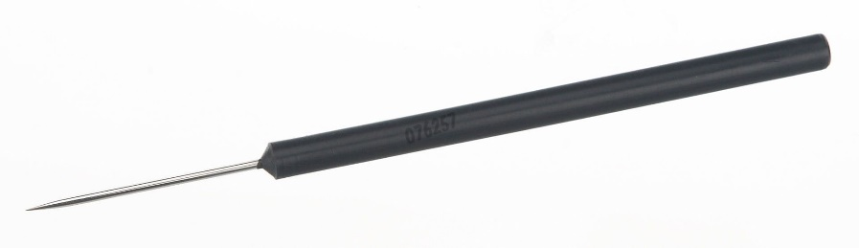
1

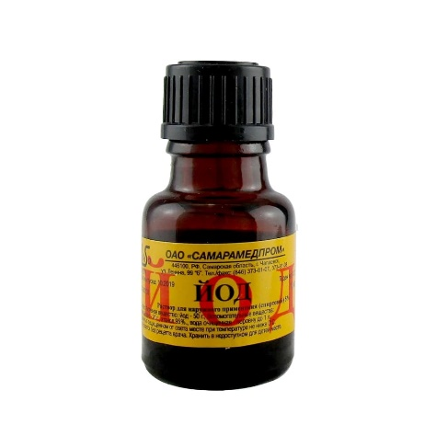
3
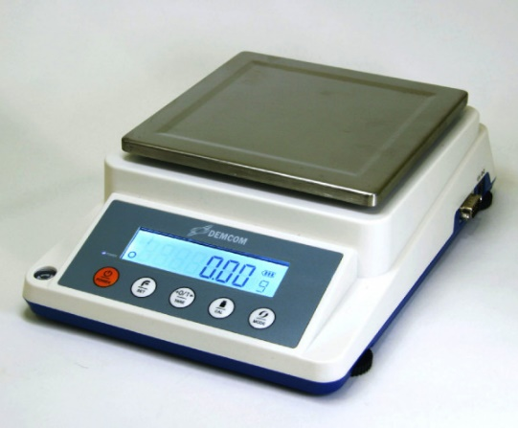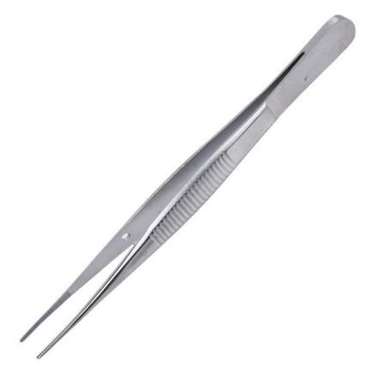
2
4

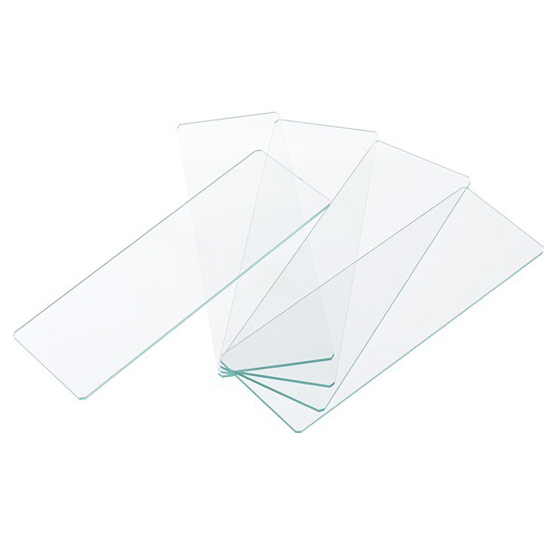
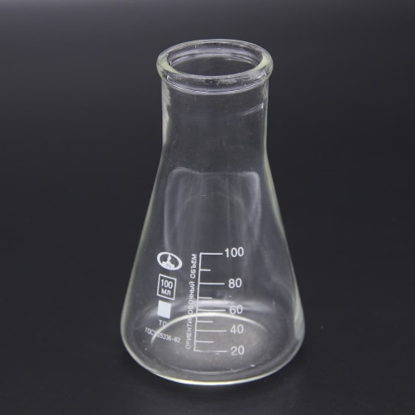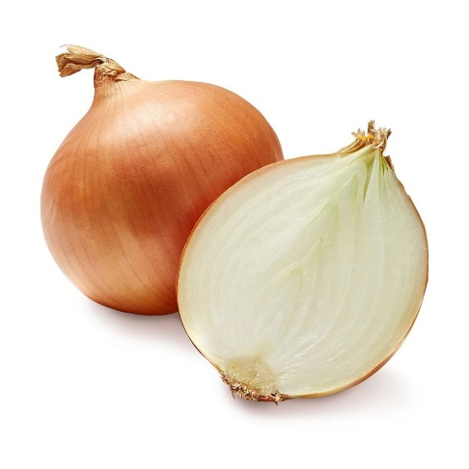
5
6

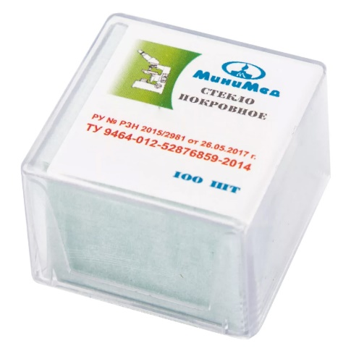
8
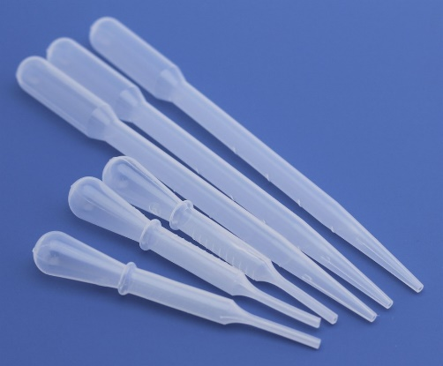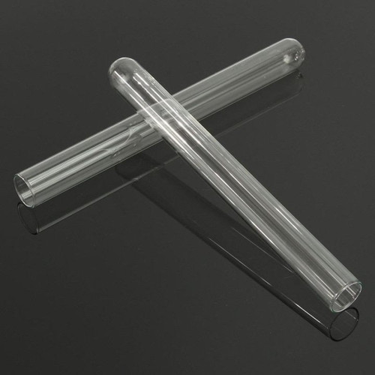
9
10
7

Ответ: ___________________________________________

4.2. Изучите последовательность создания временного препарата по рисункам.

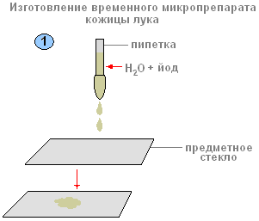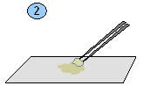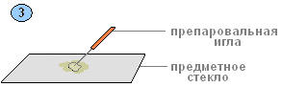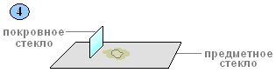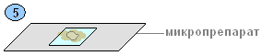

Расставьте в правильной последовательности этапы работы:

А) Положите кожицу в раствор йода на предметном стекле
Б) Предметное и покровное стёкла протрите салфеткой.
В) Накройте покровным стеклом.
Г) Осторожно расправьте кожицу препаровальной иглой.
Д) Пипеткой капните каплю слабого раствора йода на предметное стекло.
Е) С мясистой чешуи оторвите иголкой кусочек поверхностной плёнки пинцетом.

Ответ: ___________________________

Характеристика заданий и система оценивания.

Задание 1.
Характеристики задания:
Содержательная область оценки: живые системы
Компетентностная система оценки: интерпретация данных для получения выводов
Контекст: личный
Уровень сложности: низкий
Формат ответа: задание с выбором одного верного ответа
Объект оценки: анализировать и интерпретировать данные и делать соответствующие выводы
Максимальный балл: 1
Система оценивания
Балл | Содержание критерия
1 | Выбран ответ 1 (Петр I)
0 | Выбран другой вариант ответа или ответ отсутствует

Задание 2.
Характеристики задания:
Содержательная область оценки: живые системы
Компетентностная система оценки: интерпретация данных для получения выводов
Контекст: личный
Уровень сложности: средний
Формат ответа: задание с выбором нескольких верных ответов
Объект оценки: анализировать и интерпретировать данные и делать соответствующие выводы
Максимальный балл: 1
Система оценивания
Балл | Содержание критерия
1 | Выбраны ответы 234
0 | Выбраны другие варианты ответа или ответ отсутствует

Задание 3.1.
Характеристики задания:
Содержательная область оценки: живые системы
Компетентностная система оценки: интерпретация данных для получения выводов
Контекст: личный
Уровень сложности: низкий
Формат ответа: задание с выбором одного верного ответа
Объект оценки: анализировать и интерпретировать данные и делать соответствующие выводы
Максимальный балл: 1
Система оценивания
Балл | Содержание критерия
1 | Б
0 | Выбраны другие варианты ответа или ответ отсутствует

Задание 3.2.
Характеристики задания:
Содержательная область оценки: живые системы
Компетентностная система оценки: понимание особенностей естественно-научного исследования
Контекст: личный
Уровень сложности: средний
Формат ответа: задание с развернутым ответом
Объект оценки: предлагать или оценивать способ научного исследования данного вопроса
Максимальный балл: 1
Система оценивания
Балл | Содержание критерия
1 | В ответе говорится об общем увеличении микроскопа (увеличение окуляра умножаем на увеличение объектива)  И  Чем больше увеличение микроскопа, тем больше размер клетки ИЛИ меньшее количество клеток в зоне видимости
0 | Выбраны другие варианты ответа или ответ отсутствует

Задание 4.1
Характеристики задания:
Содержательная область оценки: живые системы
Компетентностная система оценки: понимание особенностей естественно-научного исследования
Контекст: личный
Уровень сложности: средний
Формат ответа: задание с выбором нескольких верных ответов
Объект оценки: предлагать или оценивать способ научного исследования данного вопроса
Максимальный балл: 2
Система оценивания
Балл | Содержание критерия
2 | Выбраны ответы 1346789
1 | В ответе одна ошибка (одной неверно указанной, в том числе лишней, цифрой наряду со всеми верными ответами)  ИЛИ  Неполное выполнение задания (отсутствие одной необходимой цифры)
0 | Выбраны другие варианты ответа или ответ отсутствует

Задание 4.2.
Характеристики задания:
Содержательная область оценки: живые системы
Компетентностная система оценки: понимание особенностей естественно-научного исследования
Уровень сложности: средний
Формат ответа: задание на установление последовательности
Объект оценки: предлагать или оценивать способ научного исследования данного вопроса
Максимальный балл: 2
Система оценивания
Балл | Содержание критерия
2 | Выбрана последовательность БДЕАГВ
1 | Выбрана последовательность, в которой допущена одна ошибка (переставлены местами две любые буквы)
0 | Выбраны другие варианты ответа или ответ отсутствует

